几何概型课后练习
- 射箭比赛的箭靶涂有五个彩色得分环.从外向内为白色，黑色，蓝色，红色，靶心是金色，金色靶心叫“黄心”．奥运会的比赛靶面直径为122 cm，靶心直径为12.2 cm．运动员在70 m外射箭.假设射箭都能射中靶面内任何一点都是等可能的．问射中黄心的概率为多少？

- 如图，矩形ABCD中，点E为边CD的中点，若在矩形ABCD内部随机取一个点Q，则点Q取自△ABE内部的概率等于( )
A． B． C． D．
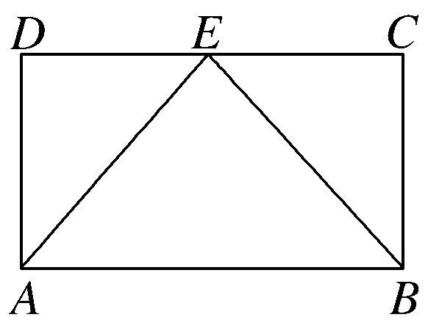[来源:学科网ZXXK]

- 在体积为V的三棱锥S-ABC的棱AB上任取一点P，则三棱锥P-SBC的体积大于$\frac{V}{3}$的概率是 ．

- 一个三棱锥的三视图是三个直角三角形，如图所示，在包围该三棱锥的外接球内任取一点，该点落在三棱锥内部的概率为 ．
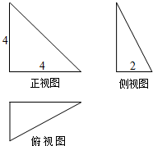

- 已知P是△ABC所在平面内一点，＋＋2＝0，现将一粒黄豆随机撒在△PBC内，则黄豆落在△PBC内的概率是( )
A． B． C． D．

- 在区间(0, 1)内任取两个实数，则这两个实数的和大于的概率为( )
A． B． C． D．

- 若m∈(0, 3)，则直线(m＋2)x＋(3－m)y－3＝0与x轴、y轴围成的三角形的面积小于的概率为________．

- 平面上画了一些彼此相距2a的平行线，把一枚半径r<a的硬币任意掷在这个平面上，求硬币不与任何一条平等线相碰的概率是( )
A． B． C． D．

- 在边长为2的正三角形ABC内任取一点P，则使点P到三个顶点的距离至少有一个小于1的概率是________．

- 若不等式组表示的平面区域为M，x²＋y²≤1所表示的平面区域为N，现随机向区域M内抛一粒豆子，则豆子落在区域N内的概率为________．

- 在长为12 cm的线段AB上任取一点M，并以线段AM为边作正方形，则这个正方形的面积介于36 cm²与81 cm²之间的概率为( )．
A． B． C． D．

- 在面积为S的△ABC的边AB上任取一点P，则△PBC的面积大于的概率是( )．
A． B． C． D．[学优]

- 设有一个正方形网格，每个小正方形的边长为4，用直径等于1的硬币投掷到此网格上，硬币下落后与网格线没有公共点的概率为 ．
[来源:Z,xx,k.Com]
- 在地上画一正方形线框，其边长等于一枚硬币的直径的2倍，向方框中投掷硬币，硬币完全落在正方形外的不计，则硬币完全落在正方形内的概率为 ．

- 设点A为半径是1的圆O上一定点，在圆周上等可能地任取一点B．求弦AB的长超过圆半径的概率．

- 已知AB是圆O的一条直径，CD是一条动弦且与AB垂直，假设CD与直径AB的交点在AB上是等可能的，则弦CD长大于半径的概率是 ．

- 下表为某体育训练队跳高、跳远成绩的分布，共有队员40人，成绩分为1～5五个档次，例如表中所示跳高成绩为4分，跳远成绩为2分的队员为5人．将全部队员的姓名卡混合在一起，任取一张，该卡片队员的跳高成绩为x分，跳远成绩为y分．
y  x[来源:学§科§网Z§X§X§K] |  | 跳 远[来源:学科网][来源:Zxxk.Com]
 |  | 5 | 4 | 3 | 2 | 1
跳  高 | 5 | 1 | 3 | 1 | 0 | 1
跳  高 | 4 | 1 | 0 | 2 | 5 | 1
跳  高 | 3 | 2 | 1 | 0 | 4 | 3
跳  高 | 2 | 1 | m | 6 | 0 | n
跳  高 | 1 | 0 | 0 | 1 | 1 | 3
（1）求m+n的值；（2）求x=4的概率及x ≥ 3且y = 5的概率．

- 下表为某学年随机抽出的100名学生的数学及语文成绩，成绩分为1～5个档次，设x、y分别表示数学成绩和语文成绩，例如表中数学成绩为5分的共有2+6+2+0+2=12，语文成绩2分的共有0+10+18+0+2=30人．
（1）求x≥3的概率及在x≥3的基础上，y=3的概率；
（2）求x=2的概率及m+n的值．
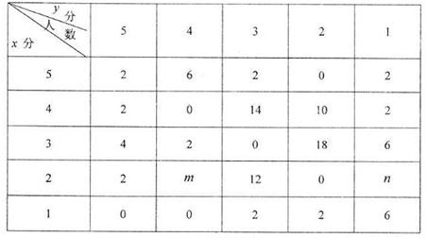

几何概型
课后练习参考答案
- 0.01．
详解：如图，记“射中黄心”为事件B，由于射中靶面随机地落在面积为$\frac{1}{4}$×π×122²cm²的大圆内，而当中靶点落在面积为$\frac{1}{4}$×π×12.2² cm²的黄心内时，事件B发生，于是事件B发生的概率P(B)=$\frac{\frac{1}{4}×π×\text{12}\text{.}2^{2}}{\frac{1}{4}×π×{\text{122}}^{2}}$=0.01．
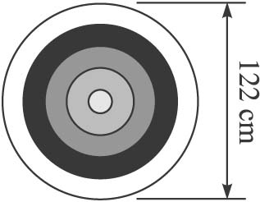

- C．
详解：点E为边CD的中点，故所求的概率P＝＝．
- $\frac{2}{3}$．
详解：如图，由于三棱锥P-SBC和三棱锥S-PBC的体积相等，三棱锥S-PBC与三棱锥S-ABC等高，
故在体积为V的三棱锥S-ABC的棱AB上任取一点P，三棱锥P-SBC的体积大于$\frac{V}{3}$，即在面积为S的△ABC的边AB上任取一点P，则△PBC的面积大于等于$\frac{S}{3}$即可．
记事件A={△PBC的面积大于$\frac{S}{3}$}，基本事件空间是线段AB的长度，（如图），
因为$S_{Δ\text{PBC}}>\frac{S}{3}$，则有$\frac{1}{2}\text{BC}⋅\text{PE}>\frac{1}{3}×\frac{1}{2}\text{BC}⋅\text{AD}$；
化简记得到：$\frac{\text{PE}}{\text{AD}}>\frac{1}{3}$，因为PE平行AD则由三角形的相似性$\frac{\text{PE}}{\text{AD}}>\frac{1}{3}$；
所以，事件A的几何度量为线段AP的长度，
因为$\text{AP}=\frac{2}{3}\text{AB}$，所以△PBC的面积大于$\frac{S}{3}$的概率$\frac{\text{AP}}{\text{AB}}=\frac{2}{3}$．
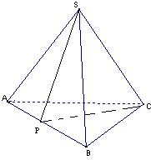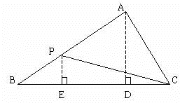

- ．
详解：由题意可知，本题是一个等可能事件的概率，试验发生的所有的事件对应着球的体积，满足条件的事件是对应三棱锥的体积，
由三视图得到三棱锥的侧棱长度，球的直径$\sqrt{\text{16}+\text{16}+4}=6$，
∴球的体积是$\frac{4π}{3}×3^{3}=\text{36}π$，满足条件的事件是对应三棱锥的体积，三棱锥的三条侧棱互相垂直，体积是$\frac{1}{3}×4×\frac{1}{2}×4×2=\frac{\text{16}}{3}$，
∴在三棱锥的外接球内任取一点，该点落在三棱锥内部的概率为$\frac{\frac{\text{16}}{3}}{\text{36}π}=\frac{4}{\text{27}π}$．

- D．
详解：由题意可知，点P位于BC边的中线的中点处．
记黄豆落在△PBC内为事件D，则P(D)＝＝．

- A．
详解：设这两个实数分别为x，y，则，满足x＋y>的部分如图中阴影部分所示．
所以这两个实数的和大于的概率为1－××＝．
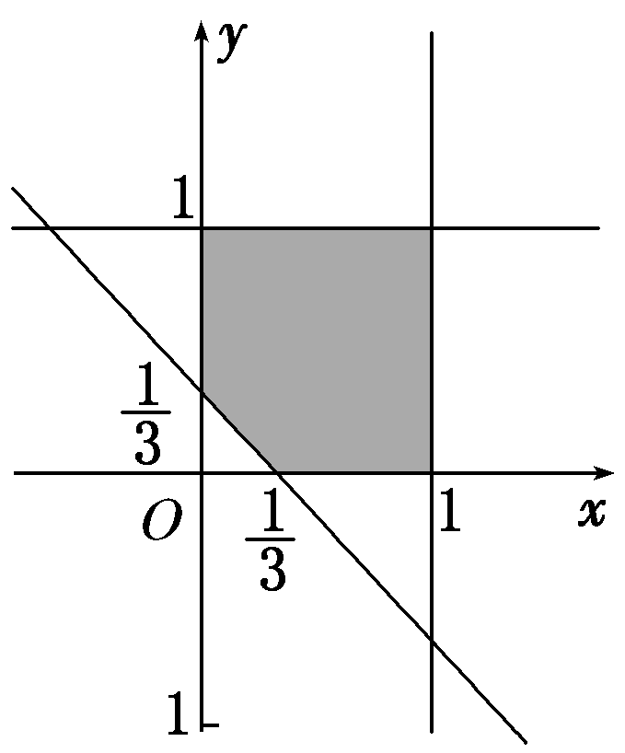

- ．
详解：直线与两个坐标轴的交点分别为(，0)，(0，)，
又当m∈(0,3)时，>0，>0，∴·· <，
解得0<m<2，∴P＝＝．

- A．
详解：∵硬币的半径为r，∴当硬币的中心到直线的距离d>r时，硬币与直线不相碰．
∴P＝＝．

- π．
详解：以A、B、C为圆心，以1为半径作圆，与△ABC交出三个扇形，当P落在其内时，符合要求．∴P＝＝．

- ．
详解：如图，△AOB为区域M，扇形COD为区域M内的区域N，A(3,3)，B(1，－1)，S_{△AOB}＝××3＝3，S_{扇形COD}＝，所以豆子落在区域N内的概率为P＝＝．
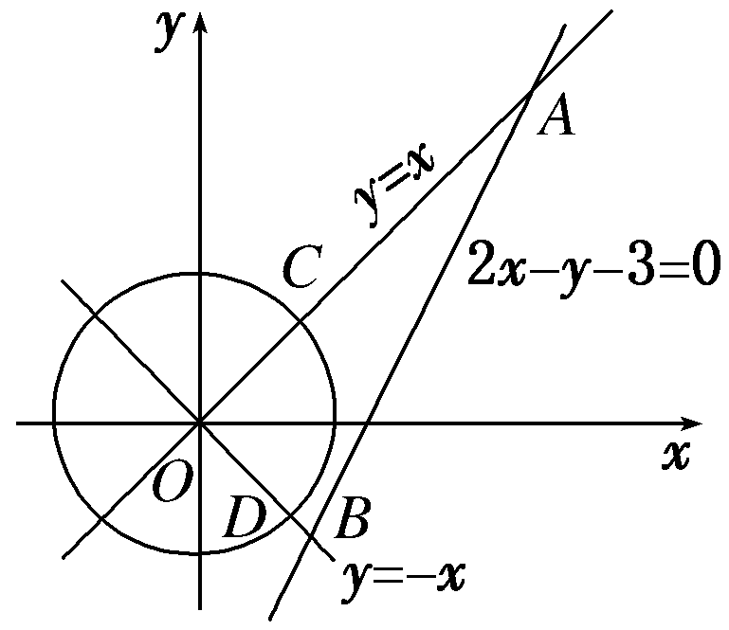

- A．
详解：面积为36 cm²时，边长AM＝6 cm；面积为81 cm²时，边长AM＝9 cm．
∴P＝＝＝．

- C．
详解：如图，在AB边上取点P′，使＝，则P只能在AP′上(不包括P′点)运动，
则所求概率为＝．

- $\frac{9}{\text{16}}$．
详解：因为硬币的直径是1，所以半径是，要使硬币下落后与网格线没有公共点，只需硬币下落在正中心的边长为3的正方形的内部∴所求概率为$\frac{3^{2}}{4^{2}}=\frac{9}{\text{16}}$．

- $\frac{4}{\text{32}+π}$．
详解：设硬币的直径为2cm，正方形线框的边长为4．考虑圆心的运动情况．
因为每次投掷都落在最大的正方形内或与最大的正方形有公共点，所以圆心的最大限度为原正方形向外再扩张1个小圆半径的区域，且四角为四分之圆弧；此时总面积为：4×4+4×4×1+π×1²=32+π；完全落在最大的正方形内时，圆心的位置在2为边长的正方形内，其面积为：2×2=4；∴硬币落下后完全在最大的正方形内的概率为：$\frac{4}{\text{32}+π}$．
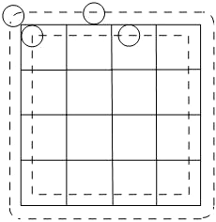

- $\frac{2}{3}$．
详解：在圆上其他位置任取一点B，圆半径为1，则B点位置所有情况对应的弧长为圆的周长2π，其中满足条件AB的长度大于等于半径长度的对应的弧长为 $\frac{2}{3}×2π×1$，则AB弦的长度大于等于半径长度的概率$P=\frac{\frac{2}{3}×2π×1}{2π}=\frac{2}{3}$．
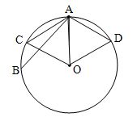

- $\frac{\sqrt{3}}{2}$．
详解：设弦CD长大于半径的概率是P，如图所示：E，F两点为CD长恰为半径时的位置，根据几何概型长度类型，可得：$P=\frac{\text{EF}}{\text{AB}}=\frac{2×\frac{\sqrt{3}}{2}R}{2R}=\frac{\sqrt{3}}{2}$．
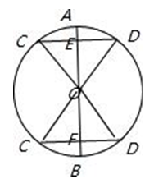

- （1）m+n的值为3；（2）x = 4的概率为$\frac{9}{\text{40}}$，x ≥ 3且y = 5的概率为$\frac{1}{\text{10}}$．
详解：（1）表中反映了队员的跳高、跳远的综合成绩，其中各单元格的数字之和等于40
即：1+3+1+0+1+1+0+2+5+1+2+1+0+4+3+1+m+6+0+n+0+0+1+1+3=40．
整理，得m+n+37=40，因此m+n=3．
（2）∵x=4的人数为1+0+2+5+1=9，∴x=4的概率为：$P_{1}=\frac{9}{\text{40}}$．
又∵x≥3且y=5的人数为1+1+2=4，∴x≥3且y=5的概率为$P_{2}=\frac{1}{\text{10}}$．
答：（1）m+n的值为3；（2）x=4的概率为$\frac{9}{\text{40}}$，x≥3且y=5的概率为$\frac{1}{\text{10}}$．

- （1），$\frac{8}{\text{35}}$；（2）$\frac{1}{5},6$．
详解：（1）当x=3时，共有4+2+0+18+6=30人；当x=4时，共有2+0+14+10+2=28人；
当x=5时，共有12人，故当x≥3时：概率$P=\frac{\text{30}+\text{28}+\text{12}}{\text{100}}=\frac{\text{70}}{\text{100}}=\frac{7}{\text{10}}$，在x≥3的基础上，y=3时有2+14+0=16人，故此时概率为$P=\frac{\text{16}}{\text{70}}=\frac{8}{\text{35}}$．
- 当x=1时，共有0+0+2+2+6=10人，故当x=2时，共有100-（10+70）=20人，
此时概率为$P=\frac{\text{20}}{\text{100}}=\frac{1}{5}$，∴2+m+12+0+n=20，∴m+n=6．

